|  |  |  |  |
| --- | --- | --- | --- |
| Государственное бюджетное профессиональное образовательное учреждение  Уфимский многопрофильный педагогический колледж | | C:\Users\1\Desktop\умпк\_MP_.jpg | Центр непрерывного повышения профессионального мастерства педагогических работников «Учитель будущего/ Мagistеr posterum»  ЦНППМ |
| ул. Российская, 100/3, г.Уфа, Республика Башкортостан  тел. +7 937-861-09-19  E-mail: magpos@mail.ru  Сайт: mp7.e-stile.ru | |  | ул. Российская, 100/3, г.Уфа, Республика Башкортостан  тел. +7 937-861-09-19  E-mail: [magpos@mail.ru](mailto:magpos@mail.ru)  Сайт: mp7.e-stile.ru |
| ОКПО 2094198, ОГРН 1020202864604, ИНН 0276008208, КПП 027601001 | | |

|  |
| --- |
| Исх. № от .2022 г.  На №\_\_\_\_\_\_\_\_\_\_\_\_ от \_\_\_\_\_\_\_\_\_\_\_\_\_\_\_\_ |

Руководителям отделов (управлений) образования Администраций муниципальных районов и городов Республики Башкортостан

Уважаемые руководители образовательных организаций!

Центр непрерывного повышения профессионального мастерства педагогических работников ГБПОУ Уфимский многопрофильный профессиональный колледж (ЦННПМ) объявляет Региональный конкурс видео-уроков и видео-лекций для организаций дошкольного, среднего, дополнительного, технического и профессионального, высшего образования «Панорама педагогических идей» (Приложение 1).

В Конкурсе могут принимать участие педагогические работники организаций образования, независимо от ведомственной принадлежности, типа и форм собственности по двадцати двум номинациям (Приложение 2).

Для участия требуется прикрепить видеоматериал на свой облачный сервис (Google Диск, Облако Mail.ru, Яндекс.Диск) и отправить ссылку на почту [cnppm87@mail.ru](mailto:cnppm87@mail.ru) и заполненную заявку по форме

<https://docs.google.com/forms/d/1hIeBVgC9VrE7A1Xg2NeTJ8gv803cN2nk4H3D_QIPuw8/edit?usp=sharing>

Материалы принимаются до 28 февраля 2021 г., подведение итогов – 11 марта 2021г.

Справки по телефонам:

+7 917 791-96-53 – Ильнара Исрафиловна.

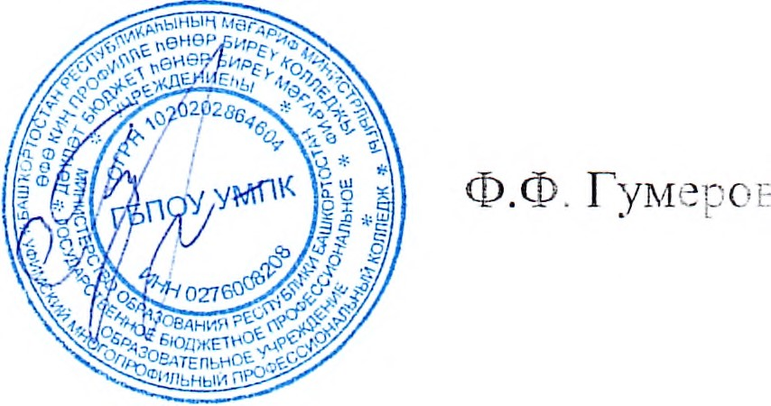

|  |  |
| --- | --- |
| Руководитель ЦНППМ | Гумерова Ф.Ф. |

Приложение 1

**Региональный конкурс видео-уроков и видео-лекций для организаций дошкольного, среднего, дополнительного, технического и профессионального, высшего образования**

**«Панорама педагогических идей»**

1. Общие положения конкурса

Настоящее Положение регламентирует порядок, условия проведения и участия в Региональным конкурс видео-уроков и видео-лекций для организаций дошкольного, среднего, дополнительного, технического и профессионального, высшего образования

«Панорама педагогических идей» (далее - Конкурс).

1.1. Конкурс является одной из форм представления и распространения передовых педагогических идей работников дошкольного, среднего, дополнительного, технического и профессионального, высшего образования, эффективных практик по использованию современных образовательных технологий и методик.

1.2. Проведение Конкурса способствует развитию образования и обеспечению доступности к лучшим педагогическим практикам. Конкурс послужит росту профессиональных и информационно-коммуникационных компетенций педагогов, а лучшие из них получат общественное признание.

1.3. Организатор Конкурса - Центра непрерывного повышения профессионального мастерства педагогических работников ГБПОУ Уфимский многопрофильный профессиональный колледж (далее - «Центр»).

2. Цель и задачи конкурса

2.1 Цель Конкурса - обобщение и популяризация современного педагогического опыта, повышение информационно-коммуникационной и технологической компетентности педагогов в едином информационно-образовательном пространстве.

2.2. Задачи Конкурса:

- содействовать укреплению статуса педагога и повышению его имиджа;

- обеспечить доступность к лучшим педагогическим практикам;

- развить профессиональные компетенции работников образования;

- увеличить банк лучших видео-уроков и видео-лекций в виртуальном образовательном пространстве.

3. Конкурс включает следующие направления:

- современные технологии в дошкольном воспитании и обучении;

- современные технологии обучения в начальных классах;

- современные технологии обучения в среднем образовании;

- современные технологии обучения в техническом и профессиональном образовании;

- современные технологии обучения в высшем образовании;

- современные технологии обучения в дополнительном образовании.

4. Содержание и тип видеоматериала:

Видеоматериал должен содержать концептуальную педагогическую идею, т.е. лаконично сформулированную мысль, которая в общем плане фиксирует инновационную суть той или иной стороны, грани, ракурса профессионального педагогического опыта.

- лекция (метод обучения и воспитания, последовательное монологическое изложение системы идей в определенной области);

- урок (форма организации учебной работы, при которой педагог занимается в рамках точно установленного времени с постоянным составом учащихся по твердому расписанию, используя разнообразные методы для достижения поставленных им дидактических и воспитательных целей, определенных учебной программой);

- практическая/лабораторная работа (один из видов самостоятельной практической работы с целью углубления и закрепления теоретических знаний, развития навыков самостоятельного экспериментирования);

- семинар (форма учебного процесса, построенная на самостоятельном изучении обучающимися по заданию руководителя отдельных вопросов, проблем, тем с последующим оформлением материала в виде доклада, реферата и его совместного обсуждения).

-мастер-класс (оригинальный метод обучения и конкретное занятие по совершенствованию практического мастерства, проводимое специалистом в определённой области творческой, педагогической деятельности).

5. Порядок участия в Конкурсе

5.1. В Конкурсе могут принимать участие педагогические работники организаций образования, независимо от ведомственной принадлежности, типа и форм собственности по двадцати двум номинациям (Приложение 2).

5.2. В Конкурсе вправе принимать участие педагоги только индивидуально.

5.3. Количество подаваемых видеоматериалов от участников Конкурса ограничено.

*1 работа- 1 участник* .

5.4. К участию в Конкурсе допускаются видеоматериалы, ранее не публиковавшиеся, не участвовавшие в других конкурсах, не размещенные в сети интернет.

6. Авторские права.

Участник Конкурса гарантирует наличие у него личных неимущественных и имущественных (исключительных) авторских прав на использование в любой форме и любым способом видео, участвующего в Конкурсе. Участники Конкурса несут самостоятельную ответственность за нарушение авторских (смежных) прав третьих лиц. Претензии третьих лиц, связанные с нарушением исключительных прав на представленные участником и используемые в Конкурсе результаты интеллектуальной деятельности, участник Конкурса обязуется урегулировать своими силами и за свой счет. Присылая свою работу на Конкурс, автор автоматически дает безусловные права организаторам Конкурса на безвозмездное (без выплаты вознаграждения) использование в течение неограниченного срока представленного материала по их усмотрению, включая (но не ограничиваясь) право публично распространять видео, принимавшее участие в Конкурсе, в том числе размещать его в сети интернет, телепрограммах, включать в творческие проекты, публикации в СМИ, осуществлять дальнейшее тиражирование, творческую переработку и т. п.) Присланные на Конкурс работы (видео) не рецензируются и не возвращаются. Участием в Конкурсе участник даёт организатором Конкурса свое согласие на использование и обработку своих персональных данных (фамилия, имя, отчество, адреса электронной почты, изображение (фотографии), место работы). Все участники Конкурса дают свое согласие на размещение имени, фамилии, отчества и изображения (фотографии) на сайте организатора Конкурса, а также в печатных изданиях, радио- и телевизионных передачах, в Интернет-СМИ и иных средствах массового распространения информации, включая (без ограничений) You Tube, Facebook.

7. Критерии оценки Конкурса:

7.1. педагогическая идея: раскрытие педагогической идеи - представленность в видеоматериале педагогических положений, концепций или технологий, которые использует автор в собственной педагогической практике;

7.2. актуальность, соответствие современным требованиям образования;

7.3. практико-ориентированность;

7.4. методическая ценность материала;

7.5. универсальность педагогической идеи - возможность использования педагогической идеи в других условиях для различных категорий обучающихся;

7.6. соблюдение автором языковой культуры - использование языковых и неязыковых средств выразительности, фонетическая организация речи, правильность ударения, четкая дикция, логические ударения, корректность использования специальной терминологии и обозначений;

7.7. логика построения сюжетной линии (завязка сюжета, постановка вопроса/проблемы, решение вопроса/проблемы);

7.8. соответствие содержания учебного материала визуальному ряду;

7.9. качество визуального ряда;

7.10. качество голосового сопровождения.

По каждому из критериев пункт 7.1. - 7.10, присваивается от 0 до 2 баллов (0 балл - оценочный критерий не отражен, 1 балл - отражен частично, 2 балла - отражен полностью).

8. Требования к конкурсным работам

8.1 Содержание:

• соответствие содержания конкурсной работы направлениям Конкурса;

• корректность использования специальной терминологии и обозначений.

8.2 Технические характеристики видеоматериалов:

• требуется прикрепить видеоматериал **на свой** Google Диск, Облако Mail.ru, Яндекс.Диск;

• хронометраж видеоматериала до 15 минут.

8.3 Соблюдение авторских прав сторонних производителей аудио и видео контента

9. Призовой фонд республиканского этапа конкурса:

Призовые места определяются для каждого тематического направления (1,2,3 место будет присуждено в двадцати двух номинациях). Все участники конкурса регионального и республиканского этапов получают наградные документы (Сертификаты участия или Дипломы победителей 1, 2, 3 степени).

Приложение 2

ПЕРЕЧЕНЬ НОМИНАЦИЙ

**Региональный конкурс видео-уроков и видео-лекций для организаций дошкольного, среднего, дополнительного, технического и профессионального, высшего образования**

**«Панорама педагогических идей»**

**I Современные технологии в дошкольном воспитании и обучении**

1. Методисты дошкольных организаций

2. Воспитатели дошкольных организаций

**II Современные технологии обучения в начальных классах**

**III Современные технологии обучения в среднем образовании**

3. Учителя начальных классов

4. Учителя башкирского языка и литературы

5. Учителя русского языка и литературы

6. Учителя английского языка

7. Учителя математики

8. Учителя информатики

9. Учителя физики

10. Учителя химии

11. Учителя биологии

12. Учителя географии /естествознания

13. Учителя истории и права, религиоведения

14. Учителя самопознания

15. Учителя художественного труда / музыки

16. Учителя технологии / черчения

17. Учителя физической культуры / начальной военной и технологической подготовки

**IV Современные технологии обучения в техническом и профессиональном образовании**

18. Преподаватели специальных дисциплин

19. Преподаватели общеобразовательных дисциплин

20. Мастера производственного обучения

**V Современные технологии обучения в высшем образовании**

21. Профессорско-преподавательский состав вузов

**VI Современные технологии обучения в дополнительном образовании**

22. Педагоги дополнительного образования